Informe Final: Análisis del Contexto Nacional y Global
Migración y Remesas en Ecuador
Fecha: 27 de julio de 2026 | Repositorio: github.com/Thalia2003/Remesas
Fuentes: Banco Mundial (WDI), Banco Central del Ecuador (BCE) y Naciones Unidas (UN DESA)

1. Resumen Ejecutivo
El presente estudio examina la evolución temporal, la distribución geográfica y la relevancia macroeconómica de las remesas de trabajadores recibidas por Ecuador, así como su relación descriptiva con la diáspora ecuatoriana en el exterior durante el periodo 1990–2025.
A través de la integración de tres fuentes oficiales multilaterales y nacionales (Banco Mundial, Banco Central del Ecuador y Naciones Unidas), el proyecto establece un flujo reproducible de procesamiento de datos, análisis econométrico descriptivo y visualización interactiva.

2. Hallazgos Cuantitativos y Macroeconómicos
• Récord Histórico en 2025: Las remesas enviadas a Ecuador alcanzaron un estimado récord de $7,734.06 millones de USD, equivalente al 5.93% del PIB nominal ($130,320.56 millones de USD).
• Evolución tras la Dolarización: Tras la crisis bancaria y dolarización del año 2000 ($1,322.3M USD, 7.54% del PIB), las remesas han crecido sostenidamente superando los $6,500M USD en 2024.
Año / Periodo | Remesas (USD) | PIB Nominal (USD) | Remesas (% PIB) | Diáspora ONU
1990 | $51.00 M | $15,239 M | 0.33% | 139,204
1999 (Crisis) | $1,089.52 M | $19,645 M | 5.55% | -
2000 (Dolarización) | $1,322.30 M | $17,539 M | 7.54% | 150,585
2010 | $2,599.03 M | $68,151 M | 3.81% | 358,874
2020 (Pandemia) | $3,343.70 M | $95,865 M | 3.49% | 721,560
2024 | $6,544.36 M | $123,802 M | 5.29% | 747,749
2025 (Est.) | $7,734.06 M | $130,321 M | 5.93% | -

3. Desglose Origen y Destino (Microdatos BCE)
Principales Países de Origen:
1. Estados Unidos (más del 65% del flujo total de giros)
2. España (segunda fuente histórica desde 1999)
3. Italia (tercer emisor europeo)
4. Chile y Reino Unido
Principales Provincias Receptoras:
1. Guayas y Pichincha (centros urbanos de mayor volumen)
2. Azuay y Cañar (región Austro con mayor intensidad per cápita histórica)
3. Manabí (polo receptor de la Costa)

Gráfico 1: Remesas vs Diáspora Ecuatoriana
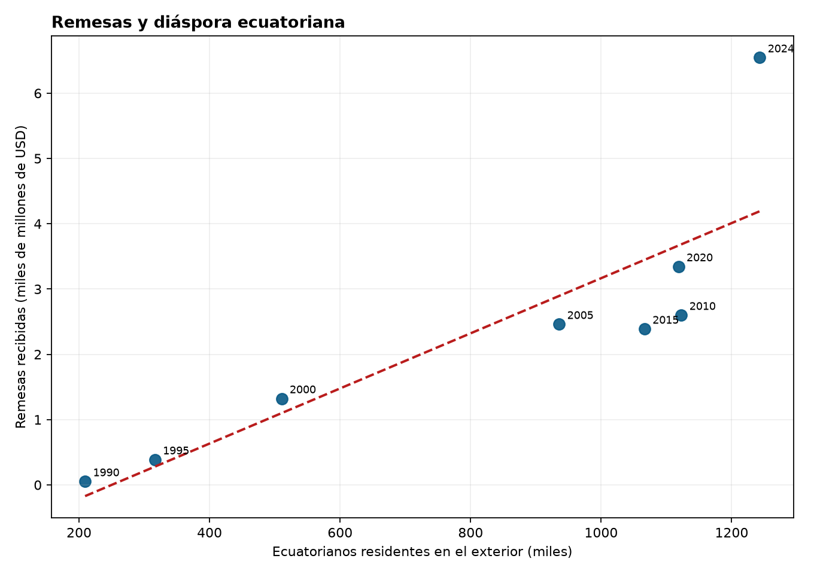

Gráfico 2: Evolución Mensual de Remesas (BCE)
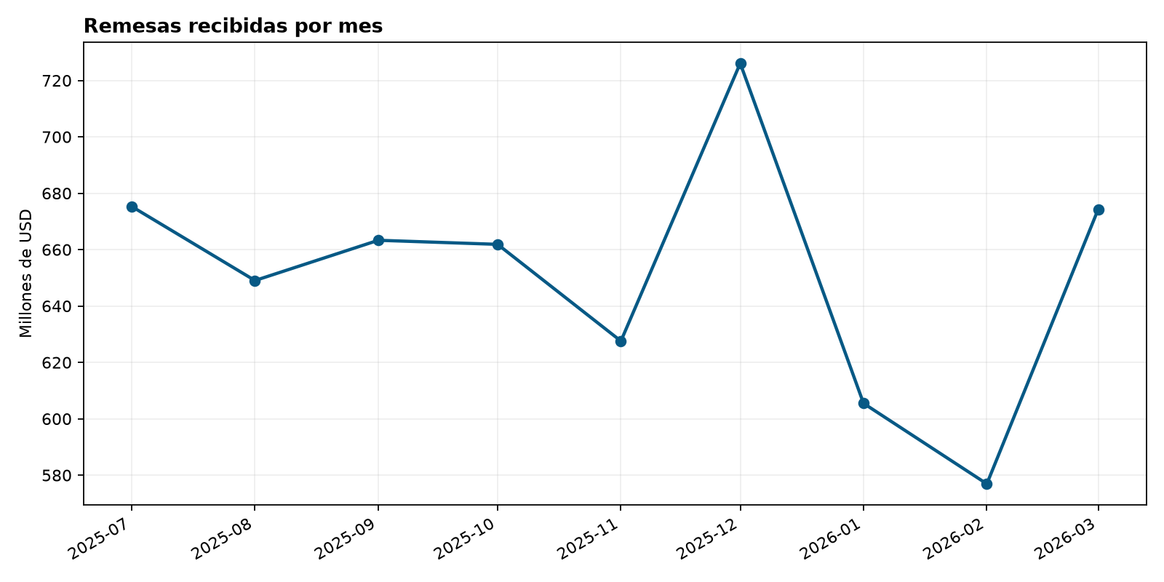

4. Cautela Analítica y Conclusiones
Las remesas recibidas y el stock de migrantes internacionales no miden el mismo universo poblacional. Por ello, los indicadores producidos describen tendencias paralelas y no prueban causalidad ni calculan 'remesa por migrante'. El proyecto ha sido completado con éxito, ofreciendo un flujo automatizado, pruebas unitarias integradas y un dashboard web interactivo.

